2024年3月6日今日动态
今天是星期三，阴天。共有21位小朋友来园，请假4人，其中王婉苏、顾语汐、熊梓轩请事假，程诺请病假。
周发展目标：
1.知道三月八日是妇女节，感受妈妈对孩子的爱。
2.尝试用多种方法表达自己对妈妈的爱，愿意为家人做一些力所能及的事。
一、户外活动
爱玩是孩子们的天性，丰富多彩的户外体育游戏活动是孩子们健康成长的源泉。针对幼儿好动好玩的年龄特点，每天坚持户外活动，是幼儿园的基本活动之一。今天我们的户外区域是走跑跳区，我们用梯子、长椅、单杠、呼啦圈创设了体能运动区，引导孩子进行走、爬、吊、跳，锻炼他们的平衡力、上肢力量、协调力等。
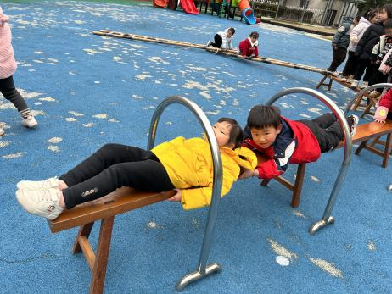  钻不过去，我们就躺着、趴着。 | 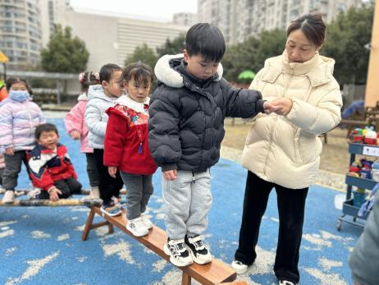  我变勇敢啦。 | 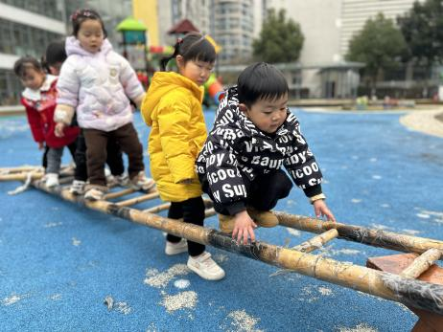  手脚并用爬梯子
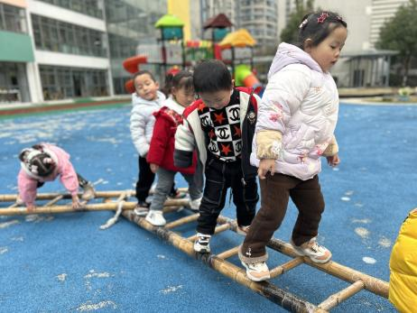  我能站起来走梯子。 | 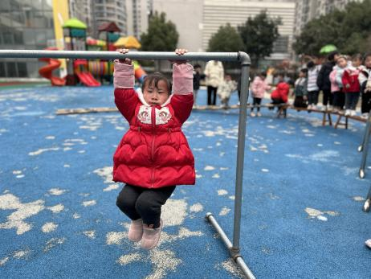  我的手臂力气变大啦。 | 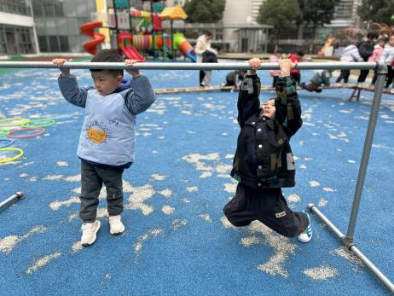  小脚抬起，吊住身体，还是挺累的。
三、美术《妈妈的头发》
这是一节绘画活动。妈妈的发型种类繁多，有卷发，有直发；有长发，有短发。在绘画中利用线条来表现头发是最直接的方式。本次活动引导幼儿在游戏中用各种线条（直线、波浪线、弹簧线、螺旋线、弧线）为妈妈设计漂亮的发型，重点是用曲线表现妈妈的发型。
表扬这些小朋友乐意用各种线条进行绘画，体验活动的乐趣：郭静悠、张竹青、殷颂惜、吴燚、易筱曦、夏一心、汪雪婷、徐旻玥、蔡娅宁.
表扬这些小朋友能尝试用弹簧线、螺旋线等线条为妈妈设计发型：丁秋铭、金文哲、张铭昊、孙思淼、官同羽、褚浩宸、赵奕承、顾晨怡。
希望这些小朋友能积极参与活动，将妈妈的头发画得更茂密：张梓祎、刘郑勋、梁佳硕、徐燃.
四、家园配合
1.周一～周四，延时班放学时间：16:30，周五没有延时班，统一放学时间：15:30。
2.因病请假的小朋友较多，在家注意多开窗通风，让空气流通；选择合适的时间、地点进行适量的运动。希望生病的小朋友们快快恢复好，我们都在幼儿园等着你们哦～

